Rapport de spécification

Commutateur :
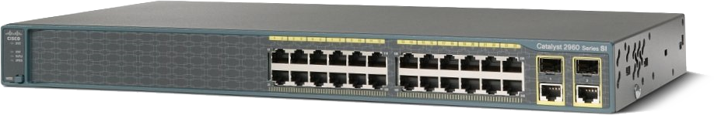
Commutateur Cisco 2960 24TC-S :

Paquets par seconde : 6.5 Mp/s
Bande passante : 16 Gbits/s
Bande passante de commutation : 32 Gbits/s
Puissance nominale : 30 W
Dimensions (h x L x l) : 4.4 x 44.5 x 23.6 cm
Masse : 3.6 kg
Température de fonctionnement : -5 à 40 °C
Ports : 24
Les caractéristiques techniques telles que la bande passante, la puissance nominale et les dimensions permettent de garantir la connexion avec un débit suffisant pour offrir aux joueurs un jeu sans latence, et de ne pas dépasser les contraintes budgétaires et spatiales.

https://www.cisco.com/c/en/us/support/switches/catalyst-2960-24tc-s-switch/model.html

Routeur :
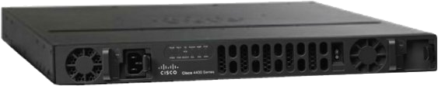
Routeur Cisco 4431 :

Bande passante : 500 Mbits/s (peut être monté à 1 Gbits/s)
Puissance nominale : 250 W
La bande passante est suffisante pour garantir la connexion à un internet fibre de 300 Mbits/s. Il permet donc de subvenir à nos besoins sans dépasser nos contraintes budgétaires.

https://www.cisco.com/c/en/us/support/routers/4441-x-integrated-services-router-isr/model.html

Point d'accès Wi-Fi :
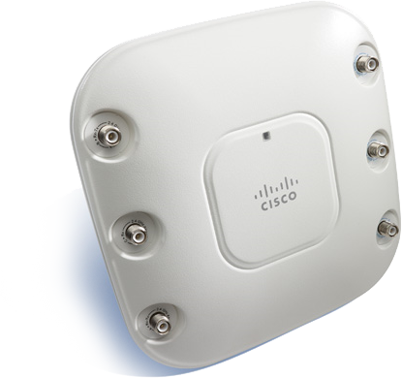
Cisco Aironet 3500p :

Norme utilisée : 208.11N
La norme utilisée permet le transfert via ondes électromagnétiques de 5 GHz. Il permet donc de subvenir à nos besoins sans dépasser nos contraintes budgétaires.

https://www.cisco.com/c/en/us/support/routers/4441-x-integrated-services-router-isr/model.html

Serveur :
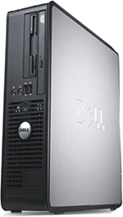
Tour DELL à quatre cœurs :

Mémoire-vive : 8 Gb
Mémoire morte : 1000 Gb
Disque dur : HDD
Processeur : Intel Core i2
Système d'exploitation installé : Windows 10
Les caractéristiques techniques de ce PC permettent une puissance et une mémoire suffisante pour gérer les parties locales du jeu (Counter Strike, soit 500 Mbits par serveur). De plus, il possède une carte-réseau compatible.

https://www.ebay.co.uk/p/Fast-Dell-Quad-Core-PC-Computer-Desktop-Tower-Windows-10-WiFi-8gb-RAM-1000gb-HDD/781161882?iid=272212352402

Support cuivre :
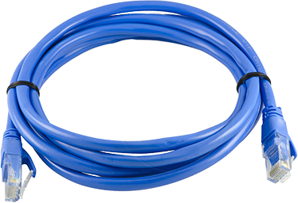
Câble RJ-45 Catégorie 5e FTP :

Débit maximal : 1000 Mbits/s
Blindage : Feuillard
Écrantage : Aucun
Le débit est suffisant pour garantir la connexion avec une vitesse suffisante, pour exploiter la puissance des commutateurs. Il permet donc de subvenir à nos besoins sans dépasser nos contraintes budgétaires.

Bloc multiprise :
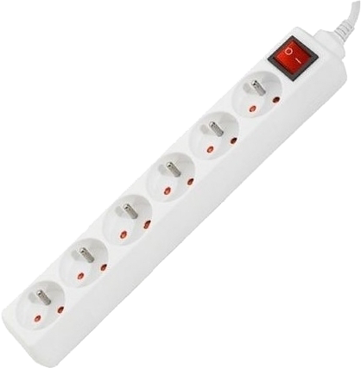
Bloc ménager 6 prises 2P+T 16 A :

Nombre de prises : 6
Courant : 16 A
Puissance nominale : 3680 W
Le courant et le nombre de prises permet d'y brancher tout les équipements réseaux ainsi que les ordinateurs des joueurs et d'autre divers appareils. De plus, le bloc est suffisamment peu cher pour nous permettre d'en acheter en grande quantité sans dépasser nos contraintes budgétaires.

https://www.manomano.fr/multiprise-215?model_id=723925&referer_id=537135&ach=d9990&achsqrt=c4a77&gclid=CjwKCAiAjuPRBRBxEiwAeQ2QPmatoYzVdeHX9GiDszELHfsP8msHMYyn7xMDdqaWhwebtMYT6_u01BoC1FQQAvD_BwE

Goulotte protectrice :
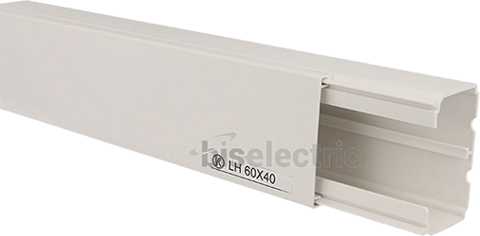
Goulotte PVC 60 x 40 mm :

Température d'utilisation : -5 à 60°C
Largeur : 60 mm
Hauteur : 40 mm
Les goulottes permettent de sécuriser les câbles afin d'éviter une interruption du réseau. De plus, la goulotte est suffisamment peu chère pour nous permettre d'en acheter en grande quantité sans dépasser nos contraintes budgétaires.

https://www.bis-electric.com/goulotte-pvc-60-x-40-mm-par-16-metres.html

